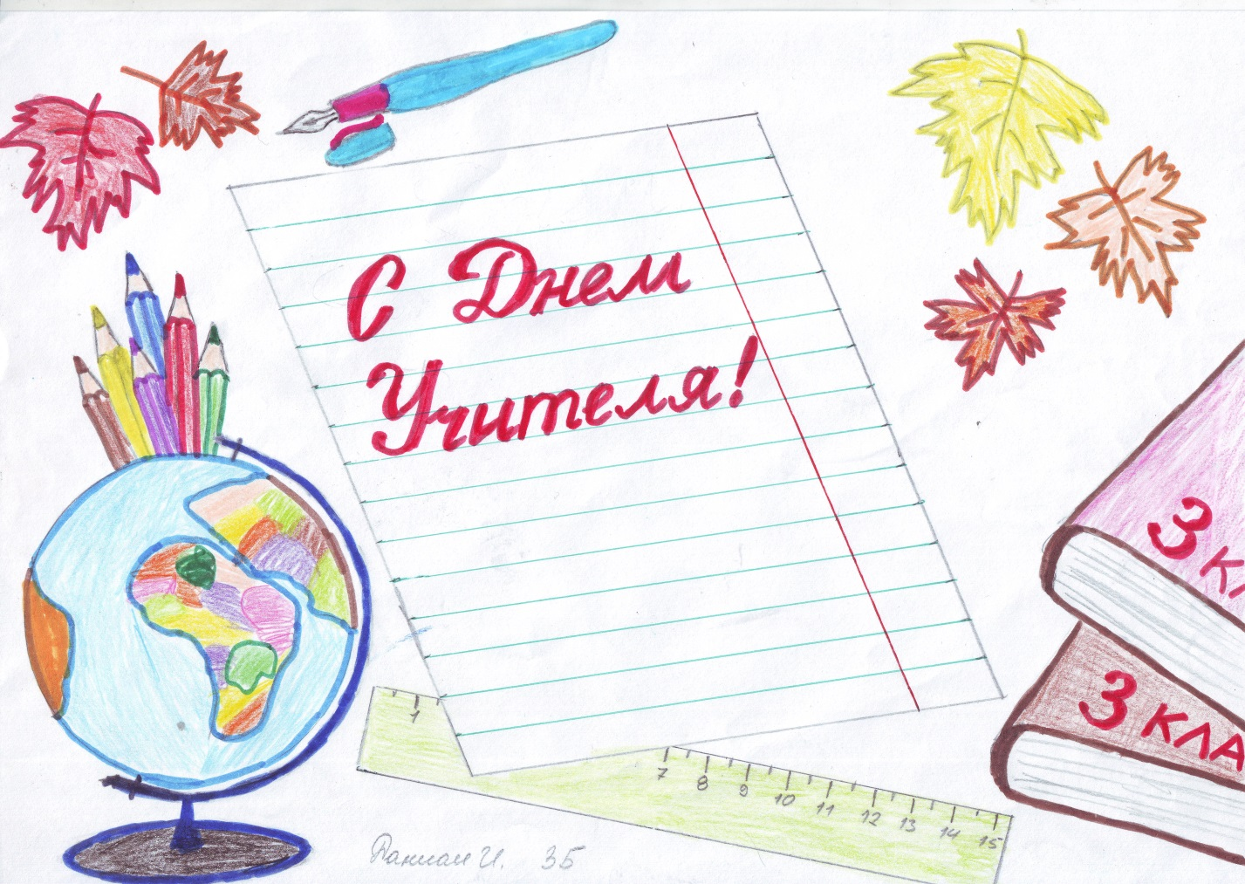

Ибишев Даниал 3-Б класс Кл. рук. Чеканина Е.В

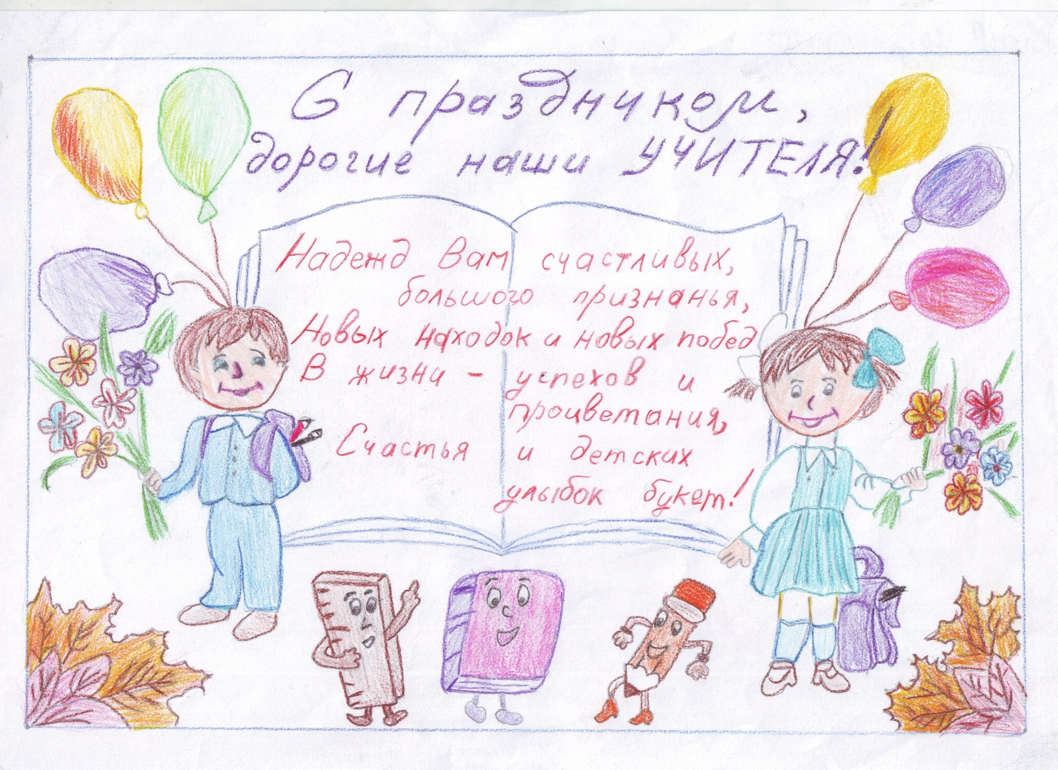

Агаев Угур 3-Б класс Кл. рук. Чеканина Е.В

Сочинения ко дню учителя.

**Мой учитель.**

Учитель щедро учит нас тому,

Что очень нужно будет в жизни:

Терпенью, чтенью ,счету и письму,

И верности своей Отчизне.

( В. Викторов)

Я учусь в третьем классе средней школы № 10. Моя первая учительница Чеканина Евгения Владимировна. Строгая , с громким голосом, но добрая и понимающая. Она учит нас не только читать и писать, но и учит быть дружными и добрыми , поддерживать друг друга. И мы с ней познаем много нового и интересного . Евгения Владимировна. Так же ходит с нами в походы, в цирк, ездит на экскурсии. На каждый праздник для нас и родителей проводит увлекательную программу. Я стараюсь не огорчать свою любимую учительницу и учусь на хорошо и отлично. Моя учительница самая лучшая, она умная и красивая. Я хочу быть похожей на неё и стать таким же замечательным учителем. Жаль что она будет учить нас только до четвертого класса. Я буду всегда помнить с благодарностью о своей первой, любимой учительнице.

Ашбергер Алина 3б класс

**Мой учитель.**

Я учусь в 10 школе в 3-б классе . Моя первая учительница Чеканина Евгения Владимировна. Она самая лучшая. Когда мы были в первом классе , она с первых дней стала о нас заботиться и переживать за нас. На каждом её уроке очень интересно. Она не только преподает русский язык, математику , но ещё много интересных предметов . где мы узнаем много нового и интересного. Ещё Евгения Владимировна водит нас в театры, цирк, экскурсии по городу. Я люблю свою учительницу и стараюсь хорошо учиться. Ведь Евгения Владимировна переживает за каждого из нас, за каждую нашу плохую отметку. Я желаю много успехов и терпения моей учительнице.

Игнатьева Карина 3б класс.

**Моя учительница.**

Я хочу рассказать о моей первой учительнице Чеканиной Евгении Владимировне.

Моя учительница заботится . любит и переживает за каждого в нашем классе. Она учит нас не только грамоте, письму но и уважительному отношению к друг другу, трудолюбию. Я стараюсь хорошо учиться , чтобы не огорчать мою любимую учительницу.

Быть учителем-очень ответственная задача. Ведь именно от него мы получаем знания. Которыми пользуемся всю жизнь.

Я люблю свою учительницу и стараюсь брать с неё пример. Хочу пожелать ей крепкого здоровья . успехов в нелегком труде и побольше хороших учеников.

Мурсалимова Мадина 3-б класс

**Моя бабушка.**

Моя бабушка – удивительно добрый и отзывчивый человек. Несмотря на свой возраст , она быстро и легко двигается и заразительно смеётся. У неё очень золотые руки . Она очень вкусно готовит и особенно хорошо печёт. Её блюда самые изумительные. Особенно блинчики, булочки и пирожки. Мне очень повезло с бабушкой.

Яшутина Виктория 3-б класс